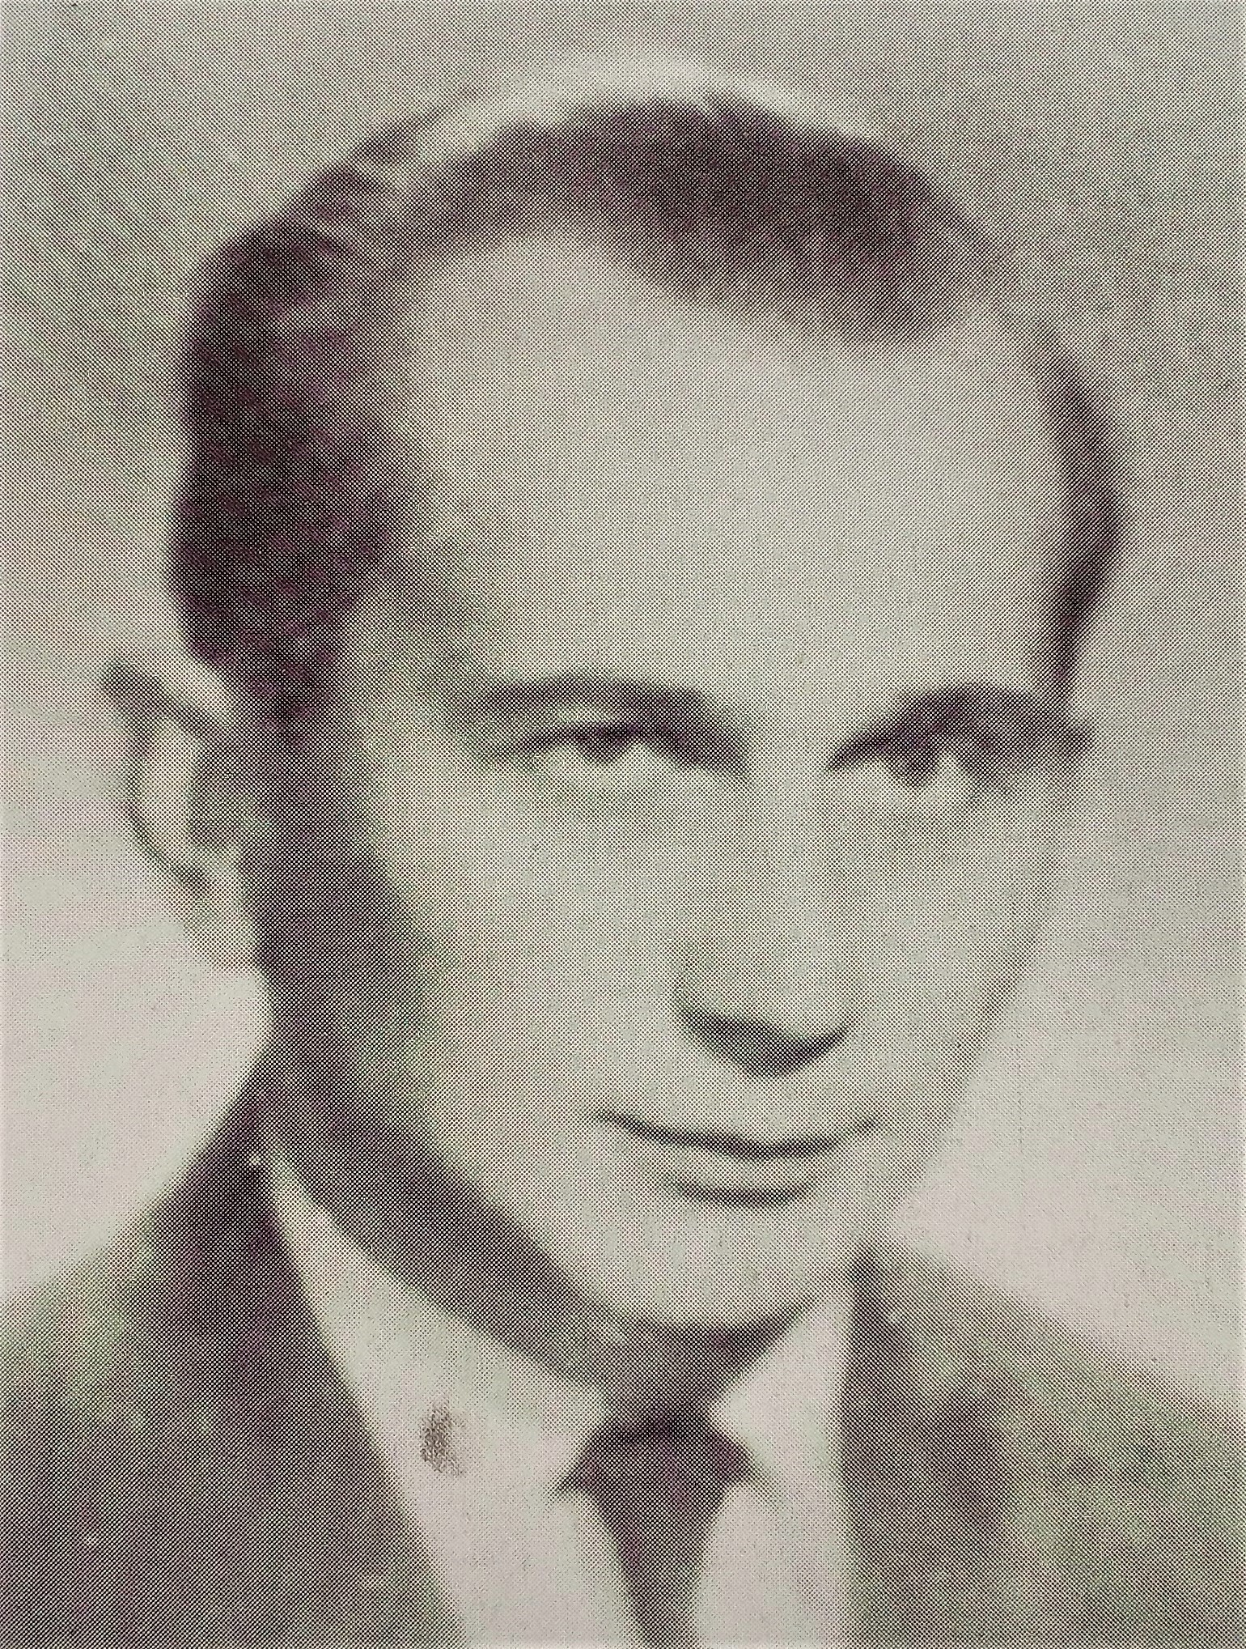
Jerzy Mindziukiewicz
ps. „Jur”
Urodził się 11 lipca 1927 r. w Warszawie. Przed wojną mieszkał przy ul. Twardej 61. Chodził do Publicznej Szkoły Powszechnej nr 26 przy ul. Miedzianej 8.
Podczas okupacji uczęszczał do Publicznej Szkoły Powszechnej nr 39 przy ul. Tarczyńskiej 8, tam skończył VI klasę i zaczął chodzić na komplety zorganizowane w Szkole Handlowej Józefa Gąseckiego przy ul. Królewskiej 23. Po zbombardowaniu budynku szkoła przeniosła się na ul. Sienkiewicza róg Marszałkowskiej. Tam zrobił małą maturę.
W 1942 r. wstąpił do Konfederacji Narodu, której komendantem był por. Bolesław Piasecki. Został członkiem drużyny „Niedźwiedzi”, której dowódcą był kpr. podch. Tadeusz Kurzyna ps. „Zygfryd”. Uczestniczył w akcjach zbrojnych, rozbrajaniu Niemców, dyżurach w punktach obserwacyjnych, kolportażu ulotek oraz szkoleniach, m. in. z bronioznawstwa. Po zaprzysiężeniu w 1943 r. w Armii Krajowej jego oddział otrzymał przydział do batalionu AK „Miotła”. Dowódcą plutonu był wtedy ppor. Leszek Niżyński ps. „Niemy”. Odbył wtedy m. in. szkolenia z walki terenowej w lasach skolimowskich i celestynowskich.
Po wybuchu Powstania zameldował się w 3 kompanii 1 batalionu „Lecha Żelaznego” Zgrupowania AK „Chrobry II” na Dworcu Pocztowym przy ul. Żelaznej. Ranny w nogę 4 sierpnia, zgłosił się do Szpitala Dzieciątka Jezus, który w 2 godziny później został zajęty przez Niemców. 19 sierpnia został wyprowadzony ze szpitala: ul. Koszykową, Suchą, Filtrową na plac Narutowicza do siedziby żandarmerii niemieckiej, następnie na Dworzec Zachodni, skąd został wywieziony do obozu przejściowego Dulag 121 w Pruszkowie.
Z Dulagu dostał skierowanie do szpitala w Milanówku. Pojechał przez Częstochowę do Krakowa, gdzie został ujęty w łapance. Przebywał m. in. w obozie w Prądniku Czerwonym i obozie pracy w Krakowie przy ul. Krupniczej, skąd uciekł. Aresztowany na dworcu w Krakowie, uciekł drugi raz. Wrócił koleją do Milanówka.
Do Warszawy powrócił 17 stycznia 1945 r.

Stowarzyszenie Pamięci Powstania Warszawskiego 1944
www.sppw1944.org

